ИНСТРУКЦИЯ
По выполнению домашнего задания по химии
«Написание уравнений реакций»
- Прочитай внимательно задание.
- Выполни его.
- Для написания формул на английский язык (EN);
- Для написания индексов используй:
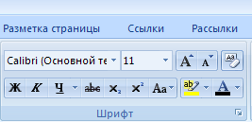

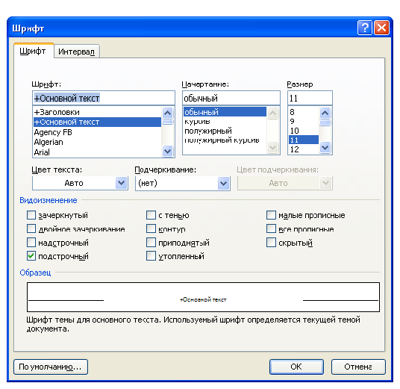

- Для написания зарядов ионов используй:

